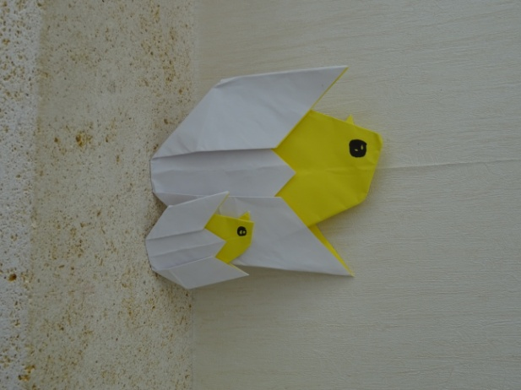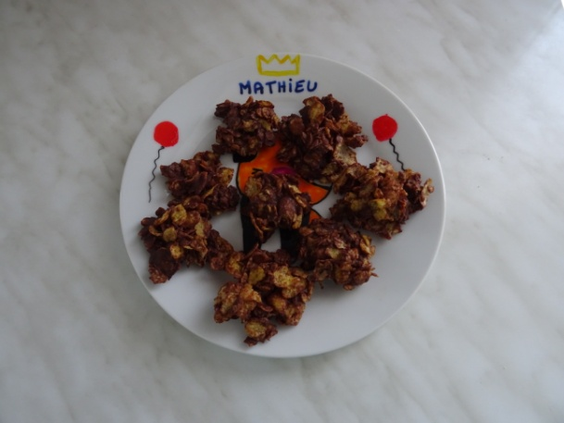
Mathieu a confectionné des petits poussins dans leur coquille, voici le site c’est très facile à réaliser https://www.youtube.com/watch?v=8D5ulwxn03U
Et des roses des sables pour le goûter hum ! Bonnes vacances à tous. Mathieu

